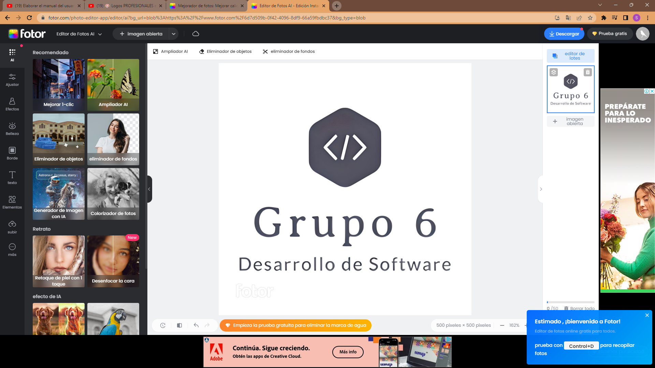

**App Ferre Hogar**

Manual de usuario-Cliente

Versión V-01

17/07/2023

**HOJA DE CONTROL**

|  |  |  |  |
| --- | --- | --- | --- |
| **Cliente** | Ferre Hogar | | |
| **Proyecto** | App Ferre Hogar | | |
| **Entregable** | Manual de usuario-Cliente | | |
| **Autor** | Grupo 6 | | |
| **Versión/Edición** | V-01 | **Fecha Versión** | 17/07/2023 |
| **Aprobado por** |  | **Fecha Aprobación** |  |

**Registro de cambios**

|  |  |  |  |
| --- | --- | --- | --- |
| **Versión** | **Causa de cambio** | **Responsable de cambio** | **Fecha de cambio** |
| 01 | Versión inicial | Grupo 6 | 17/07/2023 |
|  |  |  |  |
|  |  |  |  |

**Tabla de contenido**

**Información inicial** 3

**Objetivo** 3

**Alcance** 4

**Funcionalidad** 4

**Descripción de los aspectos funcionales** 4

**Prerrequisitos para el uso del aplicativo App Ferre Hogar.** 5

**Mapa de navegación** 5

**Funcionalidades de la App** 6

**Registro** 7

**Inicio sesión** 7

**Home** 8

**¿Quiénes somos?** 9

**Catálogo** 10

**Catálogo – buscar** 11

**Catálogo – Añadir al carrito** 12

**Carrito de compras** 13

**Carrito de compras - pagar** 14

**Formulario de pago** 15

**Logout** 16

**Glosario** 17

# **Información inicial**

## **Objetivo**

Brindar al usuario información y lineamientos específicos del aplicativo **App Ferre Hogar** que ayudaran a lograr una experiencia de usuario satisfactoria.

## **Alcance**

Listar el paso a paso para que el usuario pueda añadir, editar, eliminar productos o usuarios.

## **Funcionalidad**

* Realizar registros.
* Ingresar al aplicativo (login).
* Mostrar página Home.
* Mostrar pestañas navegación (Home, ¿Quiénes somos?, Catalogo, Gestionar usuarios, Carrito, Usuario-Logout.)
* Listar productos página catálogo al presionar la pestaña catálogo.
* Buscar productos por nombre, referencia.
* Seleccionar un producto del catálogo.
* Ingresar la cantidad de productos a comprar.
* Añadir producto al carrito.
* Confirmar pago (tarjeta).
* Mostrar factura de compra.
* Salir de la APP presionando la pestaña Logout.

# **Descripción de los aspectos funcionales**

## **Prerrequisitos para el uso del aplicativo App Ferre Hogar.**

* Realizar la consulta en los motores de búsquedas (Google, ask, yahoo, bing, etc.) para encontrar el sitio web.
* Poseer un dispositivo ya sea PC, móvil, Tablet.
* Contar con conexión a internet.

# **Mapa de navegación**

Con el objetivo de mostrar las funcionalidades del proyecto y las rutas a seguir para el usuario-administrador se crea el siguiente mapa de navegación, que ayudara además de generar una buena experiencia con el producto.

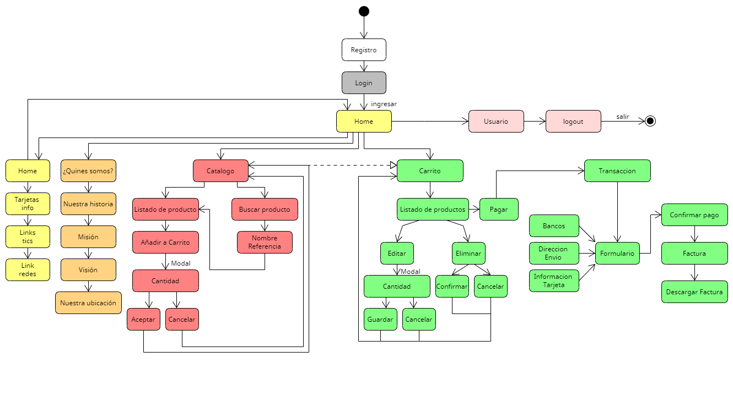

# **Funcionalidades de la App**

El usuario podrá acceder a cada una de las pestañas visibles en la pagina home, interactuando con cada componente de manera sencilla, con el objetivo de satisfacer las necesidades del usuario.

## **Registro**

El usuario deberá contar con una cuenta para poder acceder al aplicativo, por lo que realizar este paso es muy importante, el registro consta de un formulario el cual se debe diligenciar correctamente cada uno de los campos.

El formulario consta de los siguientes campos:

* Nombre completo: El nombre debe tener mínimo 4 letras, no puede contener números o caracteres especiales.
* Teléfono: El teléfono debe tener mínimo 5 números. Solo se permiten caracteres numéricos.
* Correo: La dirección de correo electrónico debe contener “@”.
* Contraseña: "Debe contener al menos un número y una letra en minúscula y una letra en mayúscula, y 8 caracteres o más.



## **Inicio sesión**

Al registrarse correctamente el usuario podrá iniciar sesión (login) mostrando la página Home en donde están las diferentes pestañas de navegación y con las cuales se podrá interactuar.



## **Home**

La página home se mostrará como página principal al momento de iniciar sesión, desde allí el usuario podrá interactuar con cada uno de elementos (menú-pestañas, tarjetas y videos), los cuales cumplen una función específica y es brindar al usuario la información necesaria correspondiente a la empresa Ferre Hogar.



## **¿Quiénes somos?**

Al ingresar a esta pestaña el usuario podrá obtener información referente a la empresa (**Ferre Hogar**), como su historia, misión, visión y su ubicación.



## **Catálogo**

Esta página que abrirá la pestaña catalogo listará los productos en tarjetas detallando cada uno de estos con un código, nombre, referencia, marca, descripción, cantidad disponible, valor, imagen, además contará con opciones de buscar, esta última opción permitirá al usuario filtrar productos de acuerdo a su nombre o referencia.



### **Catálogo – buscar**

El usuario tendrá disponible la barra de búsqueda con la que puede filtrar productos ya sea por su nombre, referencia o marca.



### **Catálogo – Añadir al carrito**

El usuario podrá agregar productos al carrito siempre y cuando sea confinada la cantidad a adquirir de dicho producto.



## **Carrito de compras**

Esta página que abrirá la pestaña carrito, listará los productos añadidos al carrito, con sus respectivos detalles de imagen, nombre, referencia, marca, cantidad disponible, valor, cantidad adquirida, subtotal y Valor total, además se contará con botones editar y eliminar en cada producto.



### **Carrito de compras - pagar**

El usuario podrá realizar el pago de los productos previamente añadidos al carrito, adicional antes de realizar el pago, el usuario podrá eliminar los productos o editar la cantidad a adquirir.



### **Formulario de pago**

Esta página que abrirá el botón pagar, mostrara un formulario el cual debe ser diligenciado por el usuario, es importante mencionar que el método de pago activo al momento de redactar el presente manual es pargo por tarjeta, (*se aclara que en las siguientes versiones del aplicativo se implementaran los demás métodos de pago.)*.

El respectivo formulario cuenta con 3 secciones en las que encontramos:

Bancos: en donde el usuario seleccionará el banco correspondiente a su tarjeta, respectivos bancos son **Visa, Master Card, Dinners Club, American Express.**

Dirección de envió: en esta sección el usuario podrá seleccionar la forma de envió, ya será recoger en tienda o enviar a domicilio, por lo quede de seleccionar una de las dos opciones.

Información tarjeta: esta sección corresponde a información esencial del cliente, que será importante a la hora de generar la factura, así como el respectivo despacho del producto adquirido, en donde se ingresará Nombre completo del titular de la tarjeta, Dirección de domicilio, numero de la tarjeta, mes, año y CVV respectivos.



## **Logout**

Al dar clic en el botón Logout se cerrará sesión, direccionando al usuario a la página Login y en donde aparecerá un mensaje de confinación de cierre de sesión exitoso.



# **Glosario**

|  |  |
| --- | --- |
| **Termino** | **Descripción** |
| Aplicación | Programa informático para realizar operaciones o funciones particulares |
| Conexión | Unión que se establece entre dos o más cosas (aparatos, sistemas.) para que entre ellas haya una relación o una comunicación. |
| Dispositivo | cualquier componente físico que se utiliza para procesar, almacenar o comunicar información. |
| Internet | red global de redes de ordenadores cuya finalidad es permitir el intercambio libre de información entre todos sus usuarios. |
| Mapa de navegación | Conjunto de instrucciones que cumplen con un objetivo específico. |
| Motor de búsqueda | Sistemas informáticos que los usuarios emplean cuando navegan por la web para buscar las páginas que les pueden proporcionar la información que desean. |
| Usuario | Persona que opera u usa el sistema informático |
| Login | Inicio de sesión |
| Logout | Cerrar sesión |